Januar 2024
Vi ønsker dere alle et riktig godt nytt år!

Mandag | Tirsdag | Onsdag | Torsdag | Fredag
1  1. Nyttårsdag. Barnehagen er stengt | 2  Velkommen til nytt barnehageår  Bibelsamling:  Den bortkomne sauen. | 3  Svømming  Språkgrupper  Lek | 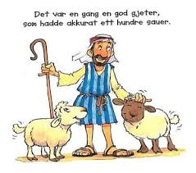  4 | 5  Språkgrupper  Lekprosjekt
8  Femårsklubben:  Vi møter Hamphless, en fem år gammel gutt fra Malawi.  Solklubben:  Vi blir kjent med Hamphless og livet hans i Malawi. Barna lager noe som skal selges på innsamlingsaksjonen.  Knøttene: Lek/aktivitet  Samling denne måneden: FORUT | 9  Venneklubben:  Turdag – ta på ull  Knøttene:  Vi ser film om Hamphless fra Malawi.  Maleaktivitet. | 10  Svømming  Språkgrupper  Lek | 11  Vi ser film fra Malawi og filosoferer over hva vi har sett, likheter og ulikheter o.l..  Solkluben:  Får høre om tanten og onkelen til Hamphless som dyrker mais, peanøtter og sukkerrør. Barna lager ferdig det de startet på til auksjonen.  Knøttene:  Turdag – ta på ull | 12  Språkgrupper  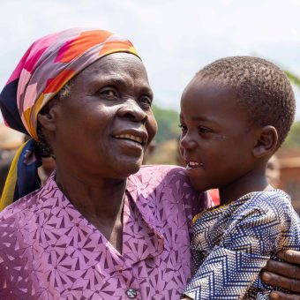  Lekprosjekt
15  Femårsklubben:  Vi hører mer om Hamphless og lager noe vi kan selge på innsamlingaksjonen.  Solklubben:  Vi får høre om Hamphless som skal på marked. Barna får ha sitt eget marked i barnehagen.  Knøttene: Lek/aktivitet | Venneklubben:  Turdag – ta på ull  Knøttene:  Reise gjennom jungelen og møte forskjellige dyr. | Svømming  Språkgrupper  Lek | 18  Femårsklubben:  Vi fortsetter på det vi skal selge til inntekt for Forut.  Oppgavebok  Solklubben:  Vi får høre om Hamphless som skal ut på båttur. Barna drar på sin egen lille tur i barnehagen.  Knøttene:  Turdag – ta på ull | 19  Språkgrupper  Lekprosjekt  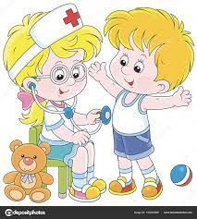
22  Alle gruppene baker til Forut – Havrekjeks  Knøttene: Lek/aktivitet  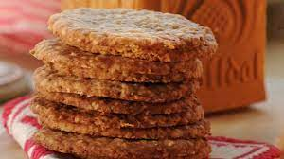 | 23  Venneklubben:  Turdag – ta på ull  Knøttene:  Lage dyr fra Malawi. | 24  Svømming  Språkgrupper  Lek | 25  Venneklubben:  Barna får reise til Malawi.  Knøttene:  Turdag – ta på ull | 26  Språkgrupper  Lekprosjekt  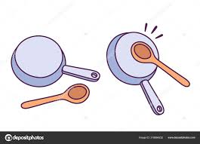
29 | 30  Venneklubben:  Turdag – ta på ull | 31  Svømming  Språkgrupper  Lek  Forut – innsamlingsaksjon 15.00 – 16.30 for foreldre, søsken og besteforeldre.

